**FachpraktischeAnwendung_03_02_02**

Schreiben Sie bitte zunächst die folgende Funktion:

Name: ………….... rundeINT

Übergabewerte: … 2 Integer n und e

Funktionalität: ..…. rundet n auf ein Vielfaches von „10 hoch e“

Rückgabewert: ….. der gerundete Wert

Der Kunde beschreibt Ihnen die gewünschte Funktionsweise des zu erstellenden (Haupt)-Programmes, indem er Ihnen das folgende Beispiele für die Konsolen-Ein- und Ausgabe zur Verfügung stellt:

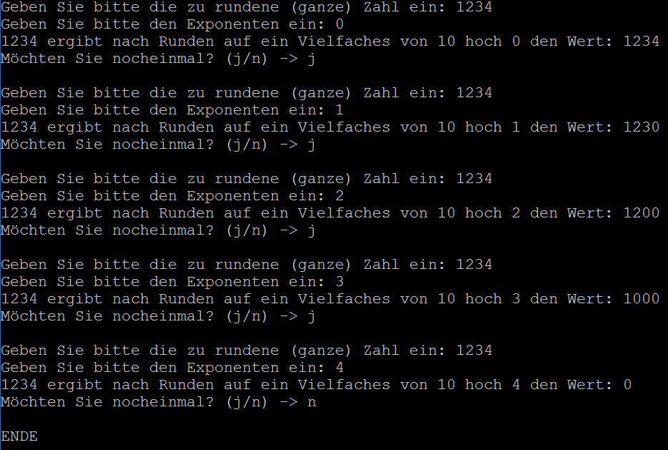

**Aufgabenstellung:**

Erstellen Sie bitte zunächst ein entsprechendes **Struktogramm** und übersetzen Sie dieses bitte erst anschließend in einen geeigneten **Quellcode**.